Работа с файловой системой
Разработайте приложение, имеющее следующий внешний вид:

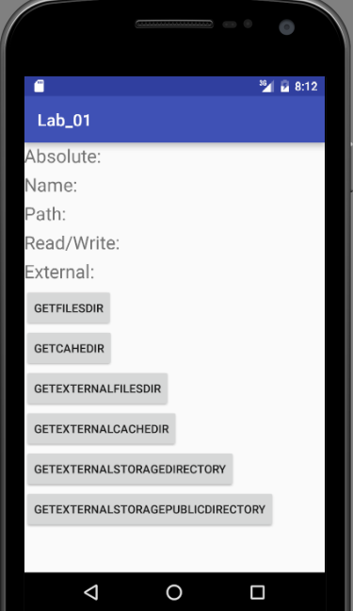 | 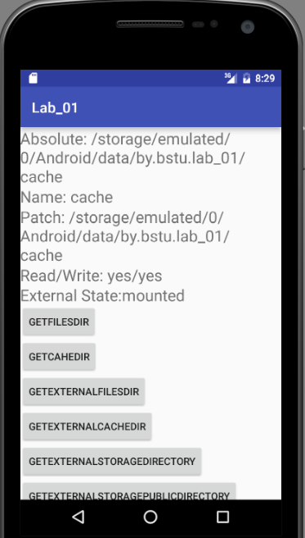

С каждой клавишей на экране приложения должен быть связан Click-обработчик, заполняющий поля. Все поля заполняются на основе значений, получаемых с помощью методов объектов типа File или Environment в соответствии со следующей таблицей.
Поле | Заполнение (функция)
Absolute | File.getAbsolutePath()
Name | File.getName()
Path | File.getPath()
Read/Write | File.canRead()/File.canWrite(), вывести yes или no
External | Environment.getEnternalStorageState()
Объект типа File (java.io.File) должен быть получен для каждого Click-обработчика клавиши с помощью функции из следующей таблицы.

Поле | функция
GETFILESDIR | AppCompatActivity.getFilesDir()
GETCACHEDIR | AppCompatActivity. getCacheDir()
GETEXTERNALFILESDIR | AppCompatActivity. getExternalFilesDir()
GETEXTERNALCACHEDIR | AppCompatActivity.  getExternalCacheDir()
GETEXTERNALSTORAGEDIRECTORY | Environment.  getExternalStorageDirectory()
GETEXTERNALSTORAGEPUBLICDIRECTORY | Environment.getExternalStoragePublicDirectory()

Убедитесь в работоспособности приложения.
Внесите изменения в файл манифеста приложения.

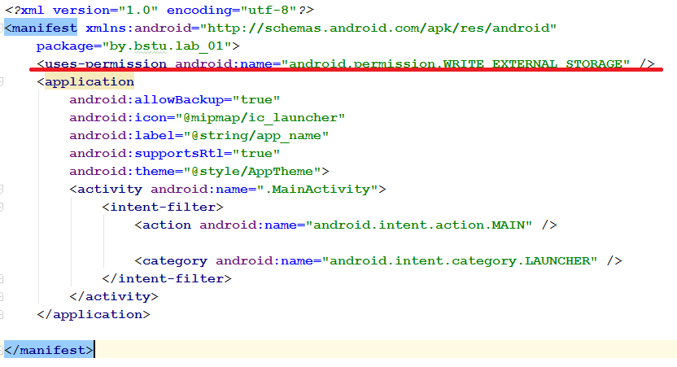

Выполните приложение. Объясните разницу.
Теоретические сведения.
Память Android :
- ROM (постоянная память, ПЗУ),
- RAM (оперативная память, ОЗУ),
- Internal (внутренняя память),
- External (внешняя память).

ROM-память: энергонезависимая, только для чтения (Read Only Memory), записывается однократно при изготовлении, включает несколько разделов, одна из частей ОС, в которую можно писать с правами ROOT.
RAM-память: энергозависимая память, оперативная память для выполнения приложений.
Internal-память: энергонезависимая память, для хранения apk-файлов (приложений) и данных приложений (в т.ч. БД), всегда доступна для приложения, не требует разрешения, при деинсталляции приложения все файлы удаляются.
External-память: энергонезависимая память, может располагаться как в собственной памяти устройства (эмуляция), так и на внешнем носителе (SD-карте), память SD-карты не всегда доступна: монтируется (подключается) и размонтируется (отключается), для доступа к External-памяти требуется разрешение, устанавливаемое в манифесте приложения, при деинсталляции приложения автоматически удалятся файлы только из директории getExternalFilesDir().


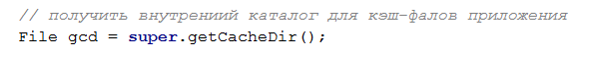
Проверка состояния External-памяти:
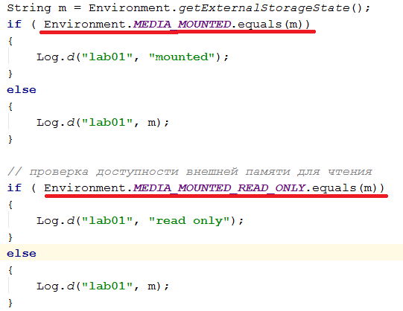
External-память: разрешение READ/WRITE

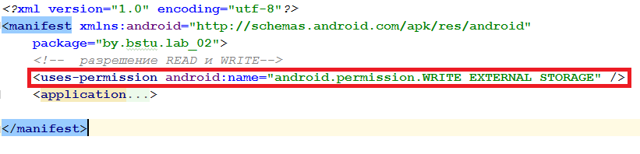

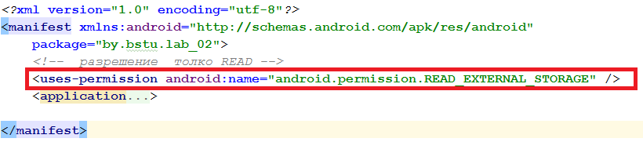

Для External-памяти:
- Public files – доступны для других приложений, при деинсталляции приложения файлы сохраняются.
- Private files – доступны для других приложений, при деинсталляции приложения файлы автоматически удаляются. Если указать параметр null вернет директорий External-корня для приложения.
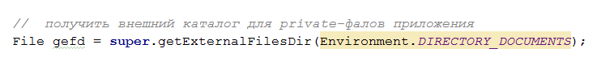

Основные функции для работы с файлами:
getFilesDir() | Возвращает File представляющий собой внутренний каталог приложения.
getCacheDir() | Возвращает File представляющий собой внутренний каталог для временных файлов кэша приложения. Если в системе возникает нехватка места, она может удалить файлы кэша без предупреждения.
openFileOutput (String name, int mode) | Возвращает FileOutputStream, который пишет в файл во внутреннем каталоге приложения.
openFileOutput (String name, int mode) | Возвращает FileInputStream, который читает из файла во внутреннем каталоге приложения.
getDir (String name, int mode) | Возвращает File, представляющий собой каталог, в котором приложение может разместить свои собственные файлы данных.
fileList () | Возвращает массив строк с именами файлов, находящихся во внутреннем каталоге приложения.
deleteFile (String name) | Удалить указанный файл во внутреннем каталоге приложения.
Environment.getExternalStorageState () | Возвращает текущее состояние общего / внешнего носителя на данном пути.(MEDIA_MOUNTED – можно работать)
Environment .getExternalStoragePublicDirectory (String type) | Возвращает File, представляющий собой каталог для размещения файлов определенного типа (пользовательских).
getExternalFilesDir (String type) | Возвращает File, представляющий собой абсолютный путь к каталогу на внешнем устройстве, где приложение может поместить постоянные файлы. Эти файлы являются внутренними по отношению к приложениям, и как правило, не видны пользователю
getDatabasePath(String name) | Возвращает абсолютный путь в файловой системе, где хранится база данных.
getFreeSpace () | Возвращает количество нераспределенных байтов в разделе.
getTotalSpace () | Возвращает полный размер раздела
create NewFile() | Создает новый пустой, если файл с таким именем еще не существует.
Static createTempFile(String prefix,  String suffix, File directory) | Создает новый пустой файл в указанном каталоге , используя данные префикса и суффикса строки для создания его имени.
delete() | Удаляет файл или каталог.
deleteOnExit() | Запрос на удаление файла, когда виртуальная Java-машина завершает свою работу (выключение телефона).
exists() | Проверяет, существует ли файл или каталог.
isDirectory() | Проверяет, является ли файл каталогом.
isFile() | Проверяет, является ли файл файлом.
length() | Возвращает размер файла.
mkdir() | Создаёт директорию.
mkdirs() | Создает каталог, в том числе любые необходимые, но несуществующие промежуточные каталоги.
renameTo(File dest) | Переименовывает файл
getName() | Возвращает имя файла
getParent() | Возвращает имя родительского каталога
getAbsolutePath() | Возвращает абсолютный путь файла, начиная с корня системы. Корневым элементом является символ слеша (/)

